绝密★启用前
2020年普通高等学校招生全国统一考试
理科综合能力测试
注意事项：
1．答卷前，考生务必将自己的姓名、准考证号填写在答题卡上。
2．回答选择题时，选出每小题答案后，用铅笔把答题卡上对应题目的答案标号涂黑，如需改动，用橡皮擦干净后，再选涂其它答案标号。回答非选择题时，将答案写在答题卡上，写在本试卷上无效。。
3．考试结束后，将本试卷和答题卡一并交回。
二、选择题：本题共8小题，每小题6分，共48分。在每小题给出的四个选项中，第14~18题只有一项符合题目要求，第19~21题有多项符合题目要求。全部选对的得6分，选对但不全的得3分，有选错的得0分。
14．如图，水平放置的圆柱形光滑玻璃棒左边绕有一线圈，右边套有一金属圆环。圆环初始时静止。将图中开关S由断开状态拨至连接状态，电路接通的瞬间，可观察到
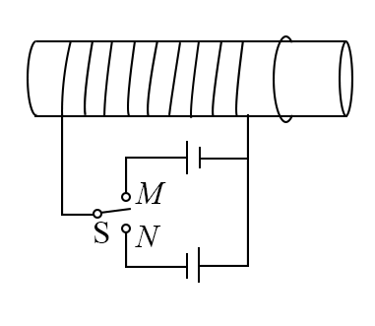
A．拨至M端或N端，圆环都向左运动
B．拨至M端或N端，圆环都向右运动
C．拨至M端时圆环向左运动，拨至N端时向右运动
D．拨至M端时圆环向右运动，拨至N端时向左运动
15．甲、乙两个物块在光滑水平桌面上沿同一直线运动，甲追上乙，并与乙发生碰撞，碰撞前后甲、乙的速度随时间的变化如图中实线所示。已知甲的质量为1 kg，则碰撞过程两物块损失的机械能为
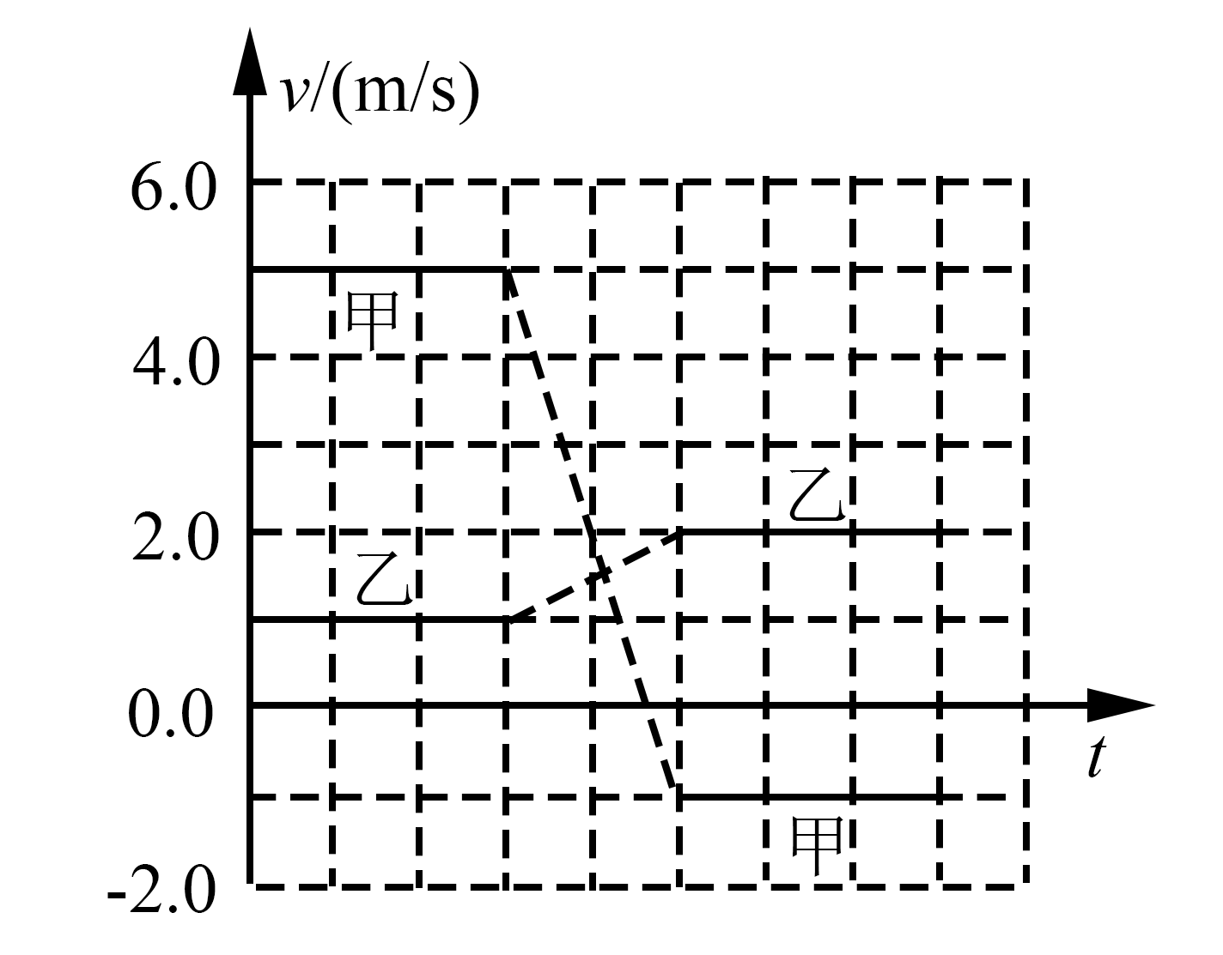
A．3 J B．4 J C．5 J D．6 J
16．“嫦娥四号”探测器于2019年1月在月球背面成功着陆，着陆前曾绕月球飞行，某段时间可认为绕月做匀速圆周运动，圆周半径为月球半径的K倍。已知地球半径R是月球半径的P倍，地球质量是月球质量的Q倍，地球表面重力加速度大小为g．则“嫦娥四号”绕月球做圆周运动的速率为
A． B． C． D．
17．如图，悬挂甲物体的细线拴牢在一不可伸长的轻质细绳上O点处；绳的一端固定在墙上，另一端通过光滑定滑轮与物体乙相连。甲、乙两物体质量相等。系统平衡时，O点两侧绳与竖直方向的夹角分别为α和β。若α=70°，则β等于
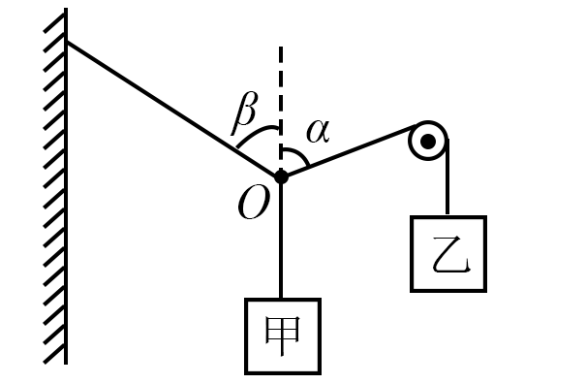
A．45° B．55° C．60° D．70°
18．真空中有一匀强磁场，磁场边界为两个半径分别为a和3a的同轴圆柱面，磁场的方向与圆柱轴线平行，其横截面如图所示。一速率为v的电子从圆心沿半径方向进入磁场。已知电子质量为m，电荷量为e，忽略重力。为使该电子的运动被限制在图中实线圆围成的区域内，磁场的磁感应强度最小为
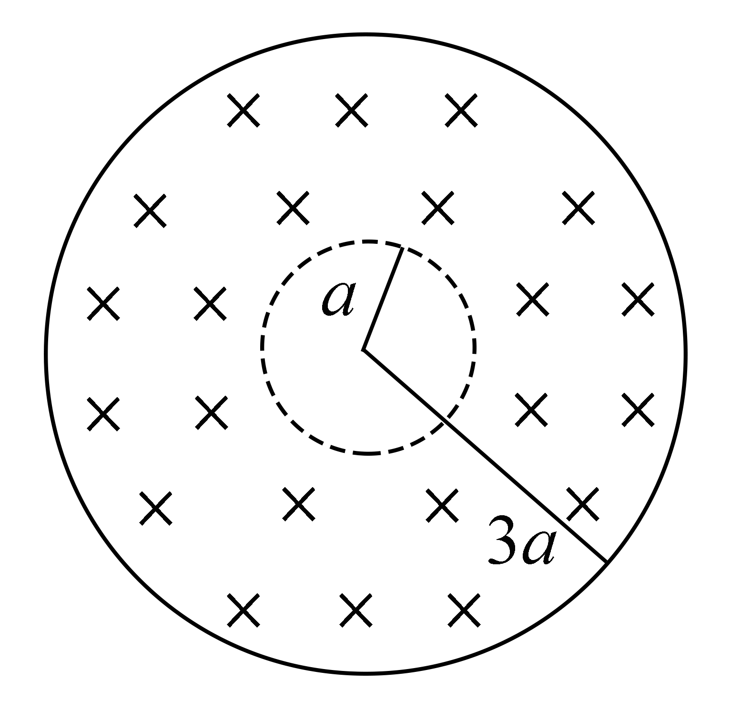
A． B． C． D．
19．1934年，约里奥—居里夫妇用α粒子轰击铝箔，首次产生了人工放射性同位素X，反应方程为：。X会衰变成原子核Y，衰变方程为，则
A．X的质量数与Y的质量数相等 B．X的电荷数比Y的电荷数少1
C．X的电荷数比的电荷数多2 D．X的质量数与的质量数相等
20．在图（a）所示的交流电路中，电源电压的有效值为220V，理想变压器原、副线圈的匝数比为10∶1，R₁、R₂、R₃均为固定电阻，R₂=10，R₃=20，各电表均为理想电表。已知电阻R₂中电流i₂随时间t变化的正弦曲线如图（b）所示。下列说法正确的是
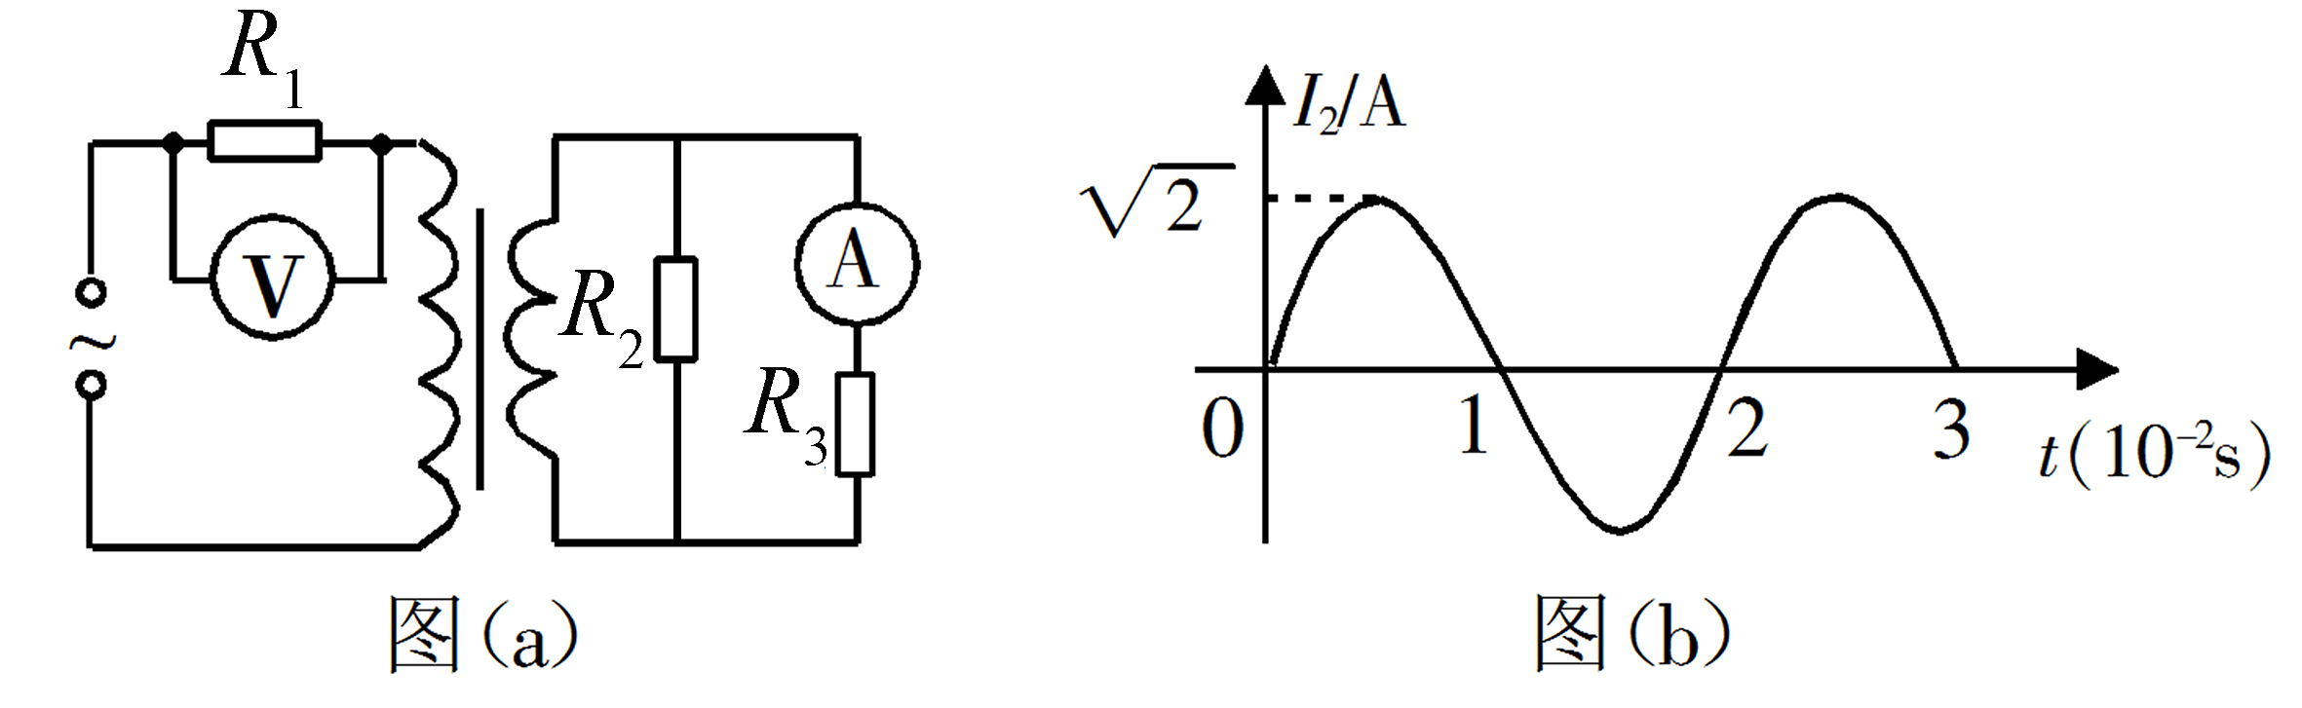
A．所用交流电的频率为50Hz B．电压表的示数为100V
C．电流表的示数为1.0A D．变压器传输的电功率为15.0W
21．如图，∠M是锐角三角形PMN最大的内角，电荷量为q（q>0）的点电荷固定在P点。下列说法正确的是
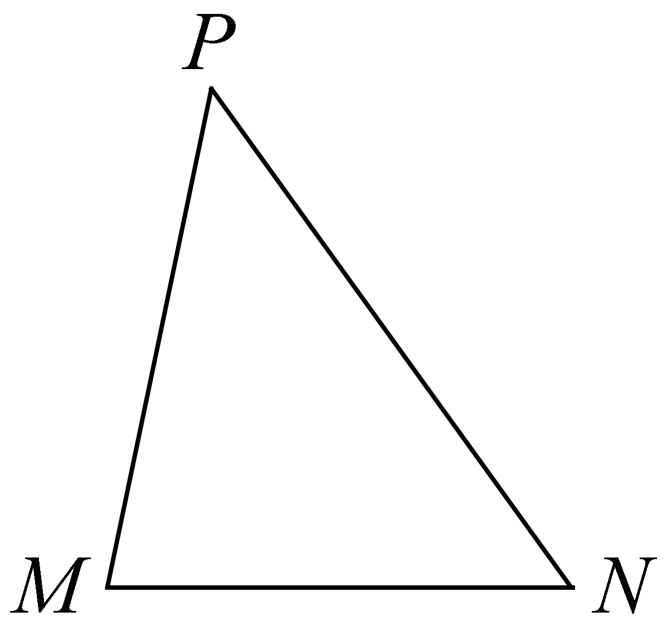
A．沿MN边，从M点到N点，电场强度的大小逐渐增大
B．沿MN边，从M点到N点，电势先增大后减小
C．正电荷在M点的电势能比其在N点的电势能大
D．将正电荷从M点移动到N点，电场力所做的总功为负
三、非选择题：共174分。第22~32题为必考题，每个试题考生都必须作答。第33~38题为选考题，考生根据要求作答。
（一）必考题：共129分。
22．（6分）
某同学利用图（a）所示装置验证动能定理。调整木板的倾角平衡摩擦阻力后，挂上钩码，钩码下落，带动小车运动并打出纸带。某次实验得到的纸带及相关数据如图（b）所示。
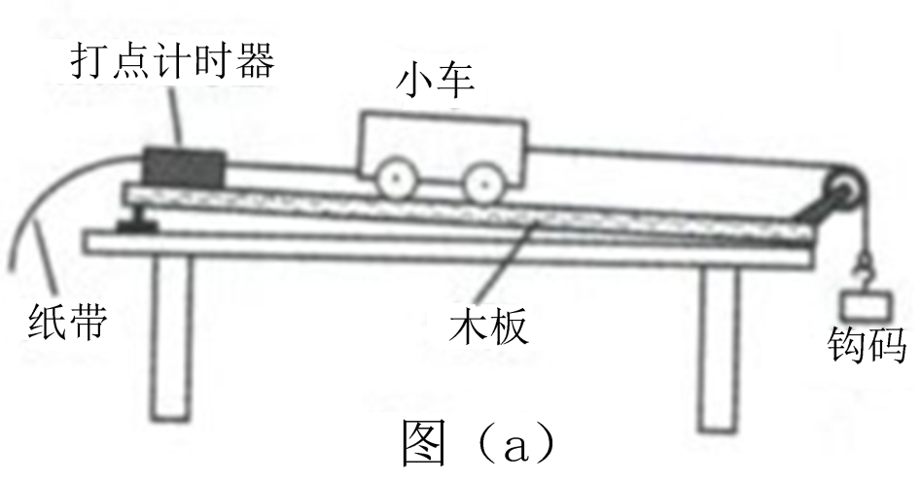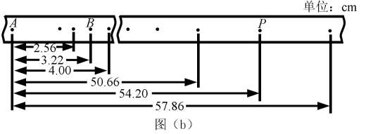
已知打出图（b）中相邻两点的时间间隔为0.02 s，从图（b）给出的数据中可以得到，打出B点时小车的速度大小v_{B}=________m/s，打出P点时小车的速度大小v_{P}=________m/s。（结果均保留2位小数）
若要验证动能定理，除了需测量钩码的质量和小车的质量外，还需要从图（b）给出的数据中求得的物理量为________________________。
23．（9分）
已知一热敏电阻当温度从10 ℃升至60 ℃时阻值从几千欧姆降至几百欧姆，某同学利用伏安法测量其阻值随温度的变化关系。所用器材：电源E、开关S、滑动变阻器R（最大阻值为20 Ω）、电压表（可视为理想电表）和毫安表（内阻约为100 Ω）。
（1）在答题卡上所给的器材符号之间画出连线，组成测量电路图。
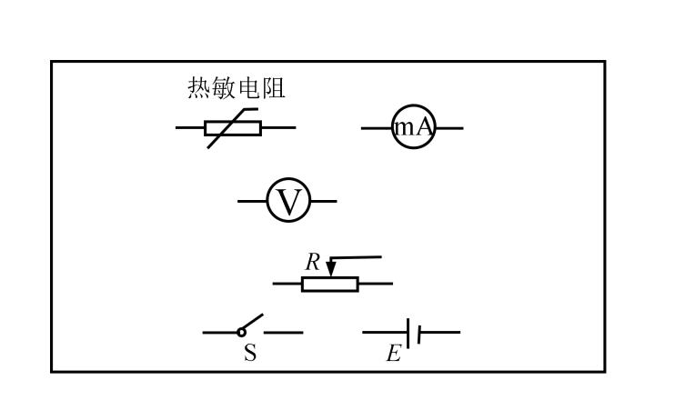
（2）实验时，将热敏电阻置于温度控制室中，记录不同温度下电压表和毫安表的示数，计算出相应的热敏电阻阻值。若某次测量中电压表和毫安表的示数分别为5.5 V和3.0 mA，则此时热敏电阻的阻值为________kΩ（保留2位有效数字）。实验中得到的该热敏电阻阻值R随温度t变化的曲线如图（a）所示。
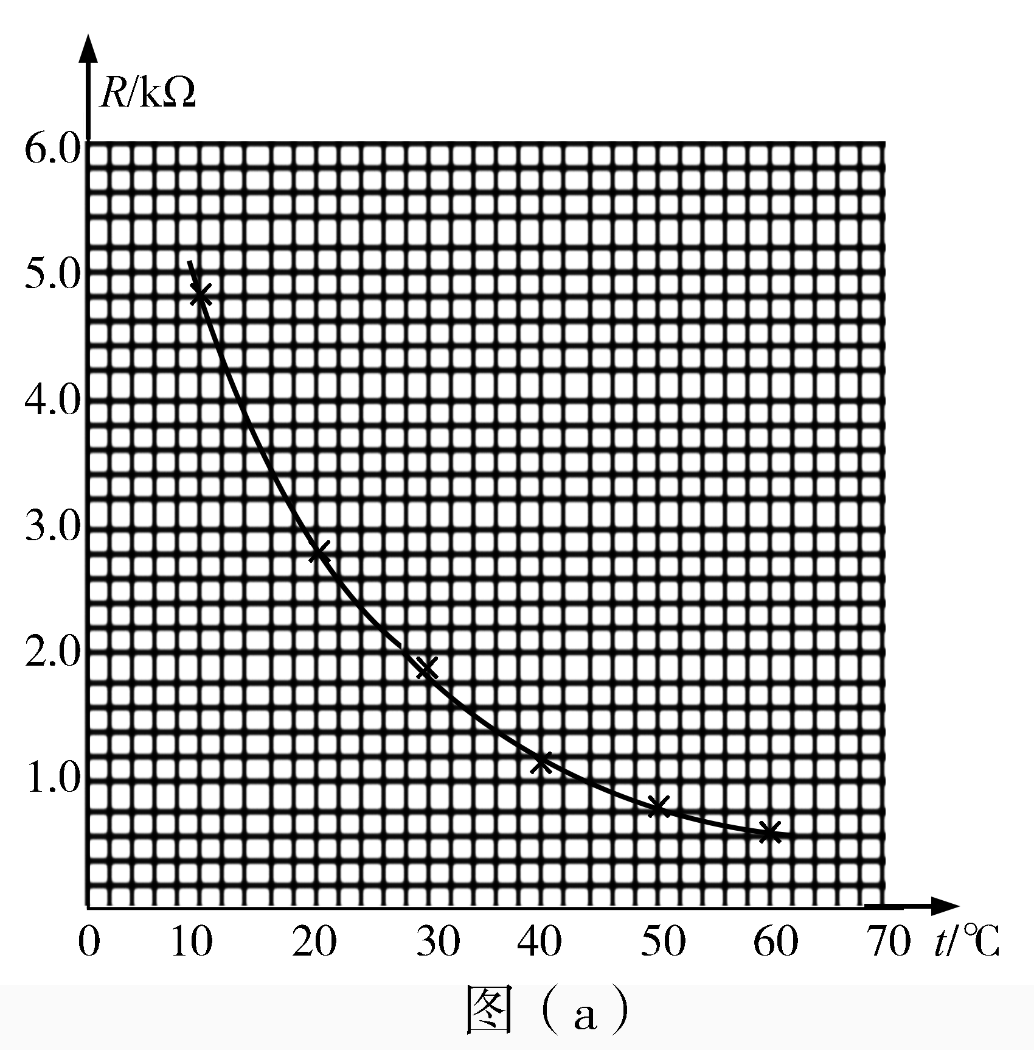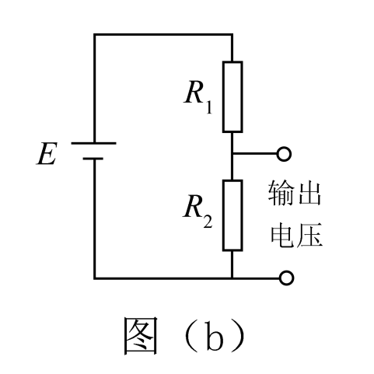
（3）将热敏电阻从温控室取出置于室温下，测得达到热平衡后热敏电阻的阻值为2.2kΩ。由图（a）求得，此时室温为_______℃（保留3位有效数字）。
（4）利用实验中的热敏电阻可以制作温控报警器，其电路的一部分如图（b）所示。图中，E为直流电源（电动势为10 V，内阻可忽略）；当图中的输出电压达到或超过6.0 V时，便触发报警器（图中未画出）报警。若要求开始报警时环境温度为50 ℃，则图中_____（填“R₁”或“R₂”）应使用热敏电阻，另一固定电阻的阻值应为_____kΩ（保留2位有效数字）。
24．（12分）
如图，一边长为l₀的正方形金属框abcd固定在水平面内，空间存在方向垂直于水平面、磁感应强度大小为B的匀强磁场。一长度大于的均匀导体棒以速率v自左向右在金属框上匀速滑过，滑动过程中导体棒始终与ac垂直且中点位于ac上，导体棒与金属框接触良好。已知导体棒单位长度的电阻为r，金属框电阻可忽略。将导体棒与a点之间的距离记为x，求导体棒所受安培力的大小随x（）变化的关系式。
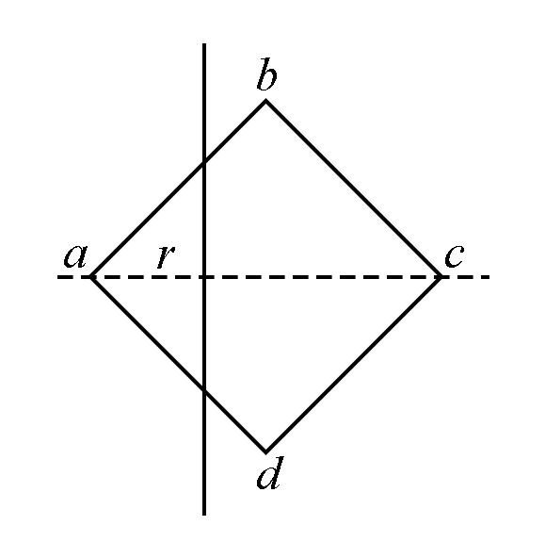
25．（20分）
如图，相距L=11.5 m的两平台位于同一水平面内，二者之间用传送带相接。传送带向右匀速运动，其速度的大小v可以由驱动系统根据需要设定。质量m=10 kg的载物箱（可视为质点），以初速度v₀=5.0 m/s自左侧平台滑上传送带。载物箱与传送带间的动摩擦因数μ=0.10，重力加速度取g=10 m/s²。
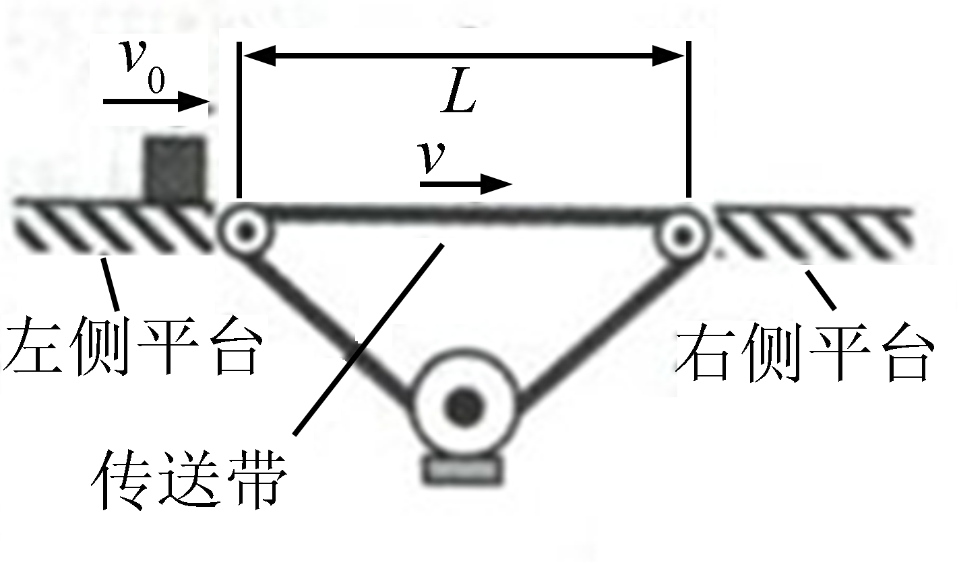
（1）若v=4.0 m/s，求载物箱通过传送带所需的时间；
（2）求载物箱到达右侧平台时所能达到的最大速度和最小速度；
（3）若v=6.0 m/s，载物箱滑上传送带后，传送带速度突然变为零。求载物箱从左侧平台向右侧平台运动的过程中，传送带对它的冲量。
（二）选考题：共45分。请考生从2道物理题、2道化学题、2道生物题中每科任选一题作答。如果多做，则每科按所做的第一题计分。
33．[物理——选修3–3]（15分）
（1）（5分）如图，一开口向上的导热气缸内。用活塞封闭了一定质量的理想气体，活塞与气缸壁间无摩擦。现用外力作用在活塞上。使其缓慢下降。环境温度保持不变，系统始终处于平衡状态。在活塞下降过程中___________。（填正确答案标号。选对1个得2分。选对2个得4分，选对3个得5分；每选错1个扣3分，最低得分为0分）
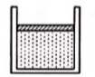
A．气体体积逐渐减小，内能增知
B．气体压强逐渐增大，内能不变
C．气体压强逐渐增大，放出热量
D．外界对气体做功，气体内能不变
E．外界对气体做功，气体吸收热量
（2）（10分）如图，两侧粗细均匀、横截面积相等、高度均为H=18 cm的U形管，左管上端封闭，右管上端开口。右管中有高h₀=4 cm的水银柱，水银柱上表面离管口的距离l=12 cm。管底水平段的体积可忽略。环境温度为T₁=283 K。大气压强p₀=76 cmHg。
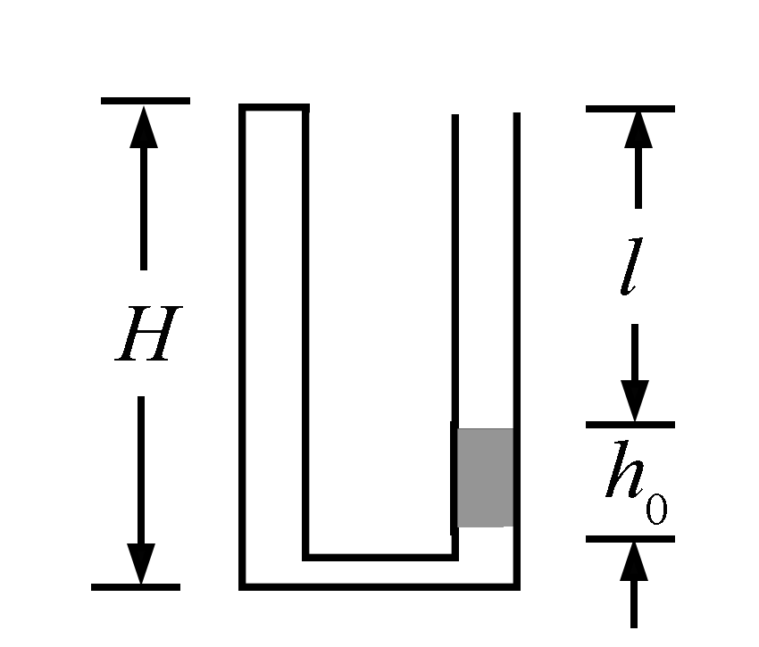
（i）现从右侧端口缓慢注入水银（与原水银柱之间无气隙），恰好使水银柱下端到达右管底部。此时水银柱的高度为多少?
（ii）再将左管中密封气体缓慢加热，使水银柱上表面恰与右管口平齐，此时密封气体的温度为多少?
34．[物理选修3–4]（15分）
（1）（5分）如图，一列简谐横波平行于x轴传播，图中的实线和虚线分别为t=0和t=0.1 s时的波形图。已知平衡位置在x=6 m处的质点，在0到0.l s时间内运动方向不变。这列简谐波的周期为_________s，波速为_________m/s，传播方向沿x轴_________（填“正方向”或“负方向”）。
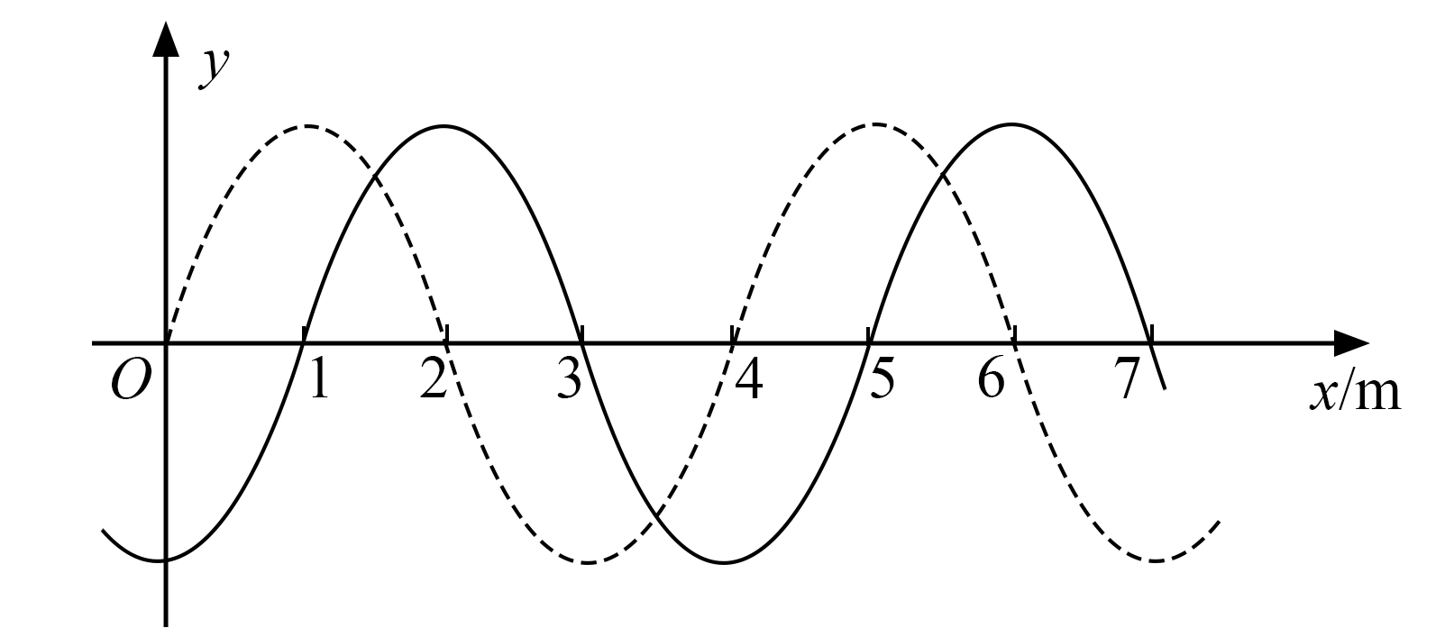
（2）（10分）如图，一折射率为的材料制作的三棱镜，其横截面为直角三角形ABC，∠A=90°，∠B=30°。一束平行光平行于BC边从AB边射入棱镜，不计光线在棱镜内的多次反射，求AC边与BC边上有光出射区域的长度的比值。
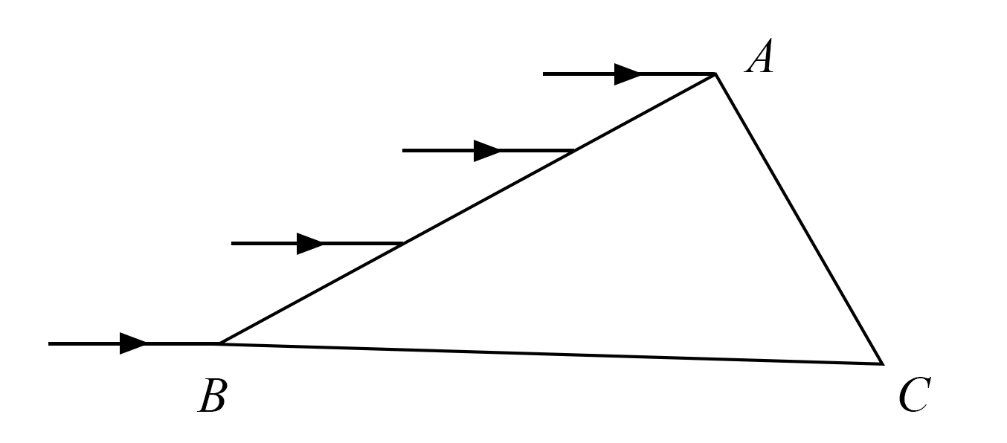

2020年普通高等学校招生全国统一考试
理科综合参考答案
14．B 15．A 16．D 17．B 18．C 19．AC 20．AD 21．BC
22．0.36 1.80 B、P之间的距离
23．（1）如图所示。 （2）1.8 （3）25.5 （4）R₁ 1.2
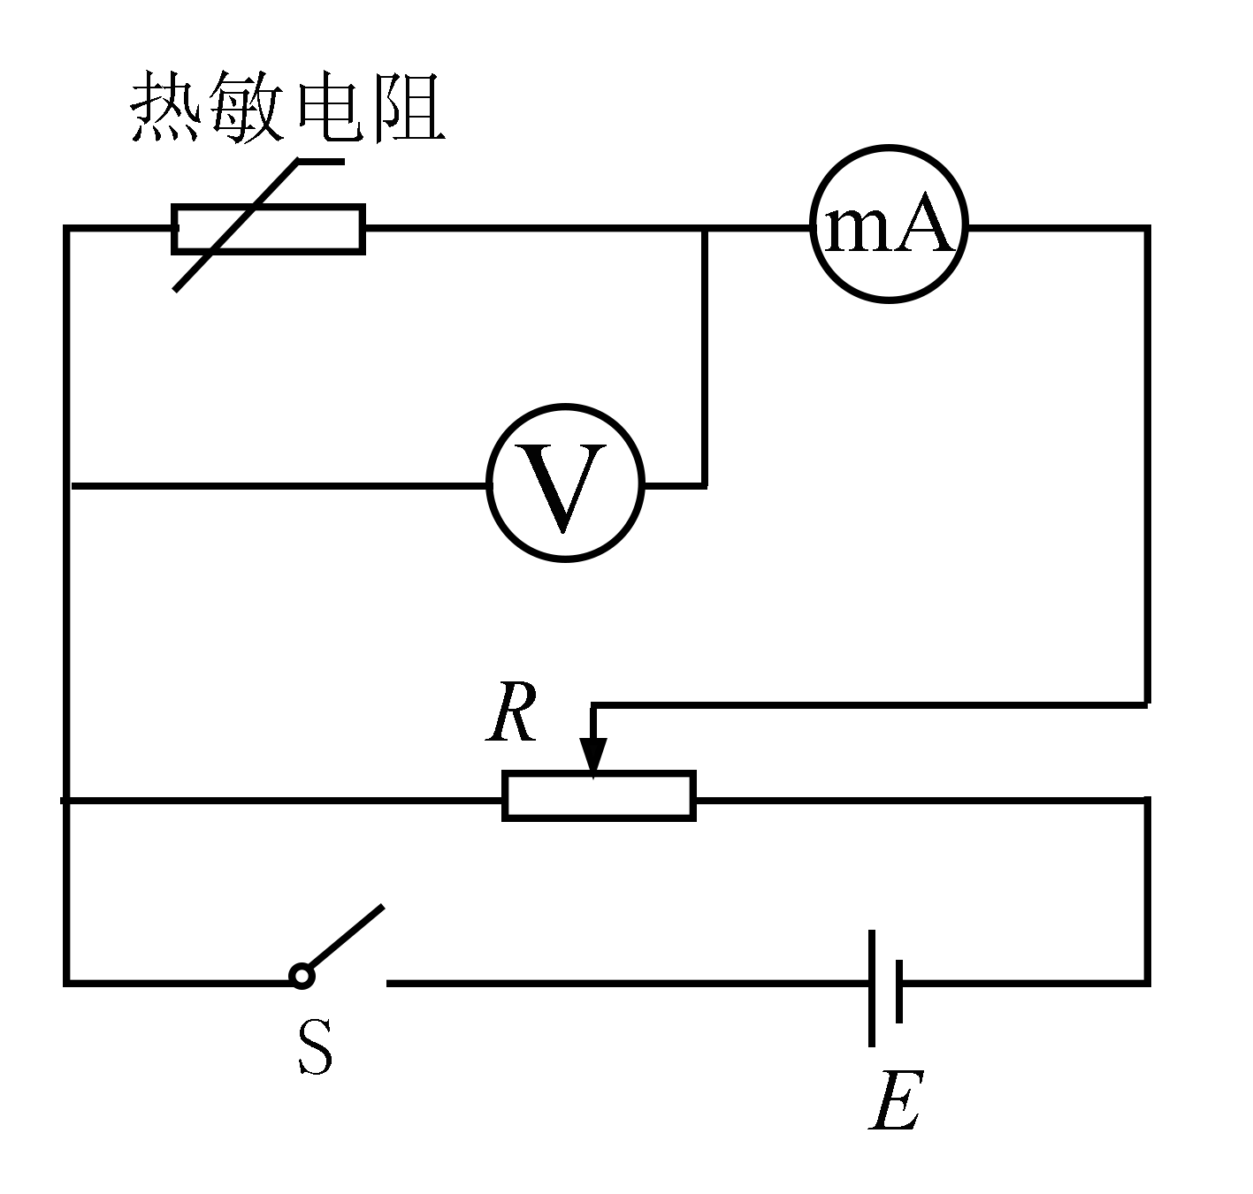
24．解：当导体棒与金属框接触的两点间棒的长度为l时，由法拉第电磁感应定律知，导体棒上感应电动势的大小为 ①
由欧姆定律，流过导体棒的感应电流为
②
式中，R为这一段导体棒的电阻。按题意有
③
此时导体棒所受安培力大小为
④
由题设和几何关系有
⑤
联立①②③④⑤式得
⑥
25．解：（1）传送带的速度为v=4.0 m/s时，载物箱在传送带上先做匀减速运动，设其加速度大小为a，由牛顿第二定律有
μmg=ma ①
设载物箱滑上传送带后匀减速运动的距离为s₁，由运动学公式有
v²– v₀²= –2as₁ ②
联立①②式，代入题给数据得
s₁=4.5 m ③
因此，载物箱在到达右侧平台前，速度先减小到v，然后开始做匀速运动。设载物箱从滑上传送带到离开传送带所用的时间为t₁，做匀减速运动所用的时间为，由运动学公式有
v= v₀–at₁´ ④
⑤
联立①③④⑤式并代入题给数据得
t₁=2.75 s ⑥
（2）当载物箱滑上传送带后一直做匀减速运动时，到达右侧平台时的速度最小，设为v₁；当载物箱滑上传送带后一直做匀加速运动时，到达右侧平台时的速度最大，设为v₂。由动能定理有
⑦
⑧
由⑦⑧式并代入题给条件得
m/s， m/s ⑨
（3）传送带的速度为v=6.0 m/s时，由于v₀<v<v₂，载物箱先做匀加速运动，加速度大小仍为a。设载物箱做匀加速运动通过的距离为s₂，所用时间为t₂，由运动学公式有
v=v₀+at₂ ⑩
v²–v₀²=2as₂ ⑪
联立①⑩⑪式并代入题给数据得
t₂=1.0 s ⑫
s₂=5.5 m ⑬
因此载物箱加速运动1.0 s、向右运动5.5 m时，达到与传送带相同的速度。此后载物箱与传送带共同运动（Δt–t₂）的时间后，传送带突然停止。设载物箱匀速运动通过的距离为s₃，有
s₃=（Δt–t₂）v ⑭
由①⑫⑬⑭式可知，，即载物箱运动到右侧平台时速度大于零，设为v₃。由运动学公式有
v₃²–v²= –2a（L–s₂–s₃） ⑮
设载物箱通过传送带的过程中，传送带对它的冲量为I，由动量定理有
I=m（v₃–v₀） ⑯
联立①⑫⑬⑭⑮⑯式并代入题给数据得
I=0 ⑰
33．（1）BCD
（2）解：（i）设密封气体初始体职为V₁，压强为p₁，左、右管的截面积均为S，密封气体先经等温压缩过程体积变为V₂，压强变为p₂，由玻意耳定律有
p₁V₁=p₂V₂ ①
设注入水银后水银柱高度为h，水银的密度为ρ，按题设条件有
p₁=p₀ +ρgh₀ ②
p₂=p₀ +ρgh ③
V₁=（2H–l–h₀）S，V₂=HS ④
联立①②③④式并代入题给数据得
h=12.9 cm ⑤
（ii）密封气体再经等压膨胀过程体积变为V₃，温度变为T₂，由盖—吕萨克定律有
⑥
按题设条件有
V₃ =（2H– h）S ⑦
联立④⑤⑥⑦式并代入题给数据得
T₂=363 K ⑧
34．（1）0.4 10 负方向
（2）如图（a）所示，设从D点入射的光线经折射后恰好射向C点，光在AB边上的入射角为θ₁，折射角为θ₂，由折射定律有
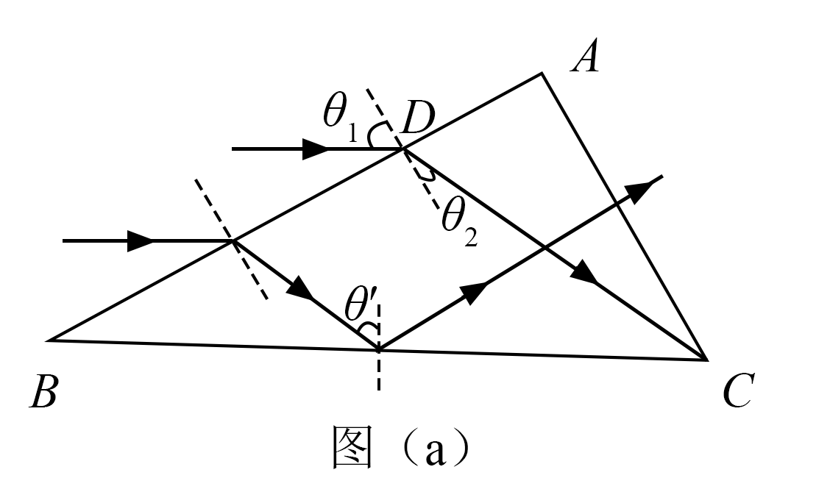
sinθ₁=nsinθ₂ ①
设从DB范围入射的光折射后在BC边上的入射角为θ′，由几何关系
θ′=30°+θ₂ ②
由①②式并代入题给数据得
θ₂=30° ③
nsinθ′>1 ④
所以，从DB范围入射的光折射后在BC边上发生全反射，反射光线垂直射到AC边，AC边上全部有光射出。
设从AD范围入射的光折射后在AC边上的入射角为θ′′，如图（b）所示。由几何关系
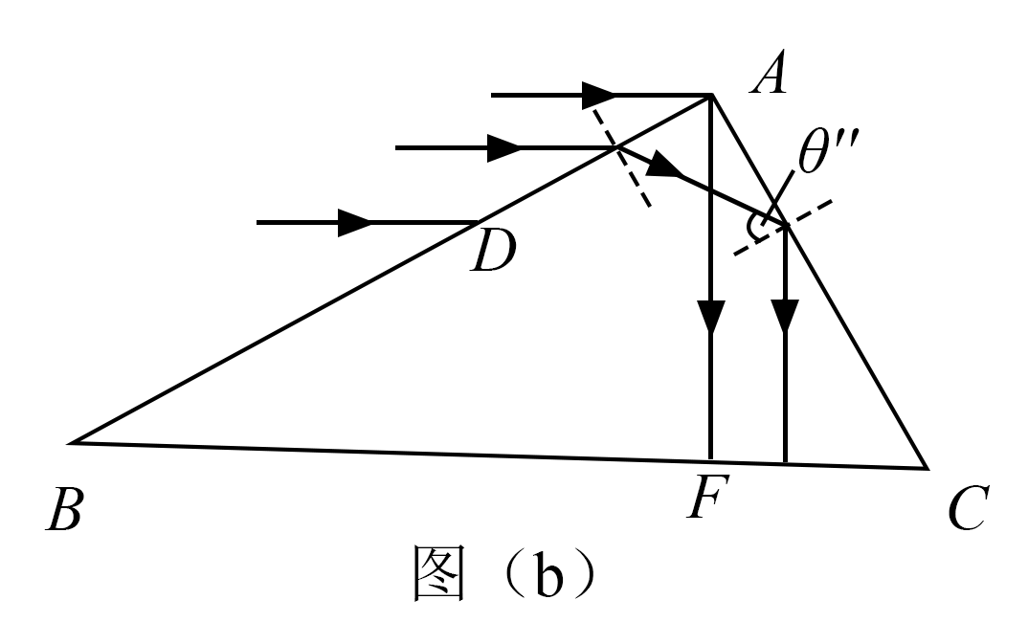
θ′′=90°–θ₂ ⑤
由③⑤式和已如条件可知
nsinθ′′>l ⑥
即从AD范围入射的光折射后在AC边上发生全反射，反射光线垂直射到BC边上。设BC边上有光线射出的部分为CF，由几何关系得
CF=AC·sin30° ⑦
AC边与BC边有光出射区域的长度的比值为
⑧

